Paralelní port a rozhraní Centronics

U paralelní komunikace je použito větší množství vodičů pro přenos dat, na rozdíl od sériové komunikace kdy pro přenos je potřeba jen jednoho páru vodičů. Typickým zástupcem paralelního přenosu dat je paralelní port, který je na osobních počítačích také znám pod zkratkou LPT (Line Print Terminal). Od začátku byl koncipován tak, aby se k němu připojovaly tiskárny s rozhraním Centronics, ale je ho možné použít i pro další účely.

V dnešní době je paralelní port již téměř vytlačen vysoko rychlostními sériovými sběrnicemi, ale stále se s ním lze na některých zařízeních setkat, protože připojení vlastních zařízení na paralelní port je zpravidla velmi jednoduché a to řízení ovládání paralelního portu pomocí SW. Při absenci paralelního portu na základní desce je možné pořídit rozšiřující karty sběrnice slotů PCI či PCI Express.

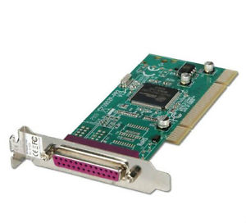

Obrázek - rozšiřující karta do slotu PCI

Rozhraní Centronics

Při výkladu paralelní komunikace a portu LPT se nelze nezmínit o rozhraní Centronics. Jedná se o speciální rozhraní, které bylo a nyní občas je používáno jako rozhraní tiskáren. Dále je toto rozhraní možné doposud nalézt plottery apod. Pro tento konektor jsou typické zejména dva drátové či plastové „zámky“, kterými je možné konektor bezpečně k tiskárně připevnit bez nutnosti použití šroubků (u takto velkého konektoru s těžkým a neohebným kabelem jsou zámky na zajištění kabelu nutností). Konkrétně se používá 36 pinového konektoru, kde piny jsou uspořádány ve dvou 18 pinových řadách.

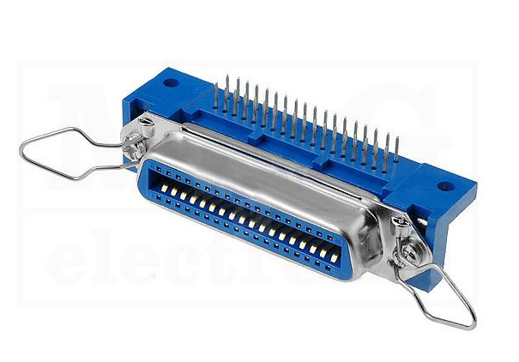

Obrázek - Samičí konektor Centronics 36 pinů, který se používá(l) jako port na straně tiskárny

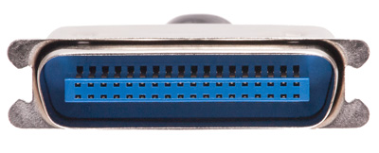

Obrázek -Samčí konektor Centronics 36 pinů, který se používá(l) jako port na straně datového kabelu.

Uspořádání konektoru paralelního portu

Standardní paralelní port používá konektor s dvaceti pěti piny uspořádanými do dvou řad (13+12), který je označován jako DB25 („samec“ nese značení DB25M, „samice“ DB25F). Samičí konektor DB25, který se používá jako paralelní port na zadní straně počítače. Nejčastěji má růžovou barvu. Samčí konektor DB 25, který se používá na straně datového kabelu.

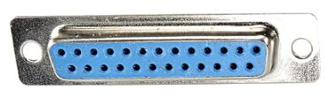

Obrázek – DB25F

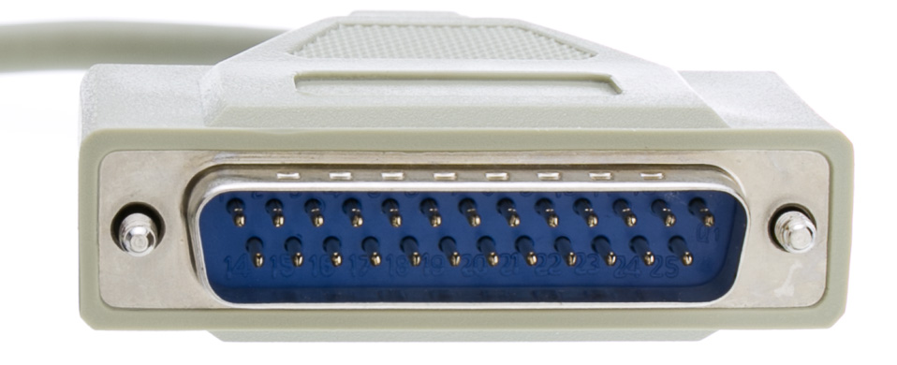

Obrázek - DB25M

Význam jednotlivých pinů tohoto konektoru.

Piny (a jim odpovídající signály) je možné rozdělit do čtyř skupin:

* V první skupině se nachází osm datových vodičů, pomocí nichž se posílají vlastní data – počet osm zde samozřejmě není náhodný, odpovídá jednomu bajtu (původně jednomu znaku či řídicímu kódu poslanému na tiskárnu). Tyto vodiče kromě tisknutžch znaků též přenášejí i řídící signály pro tiskárnu např. přesun na nový řádek, přechod na novou stránku… Jedná se o piny číslo 2 – 9.
* V druhé skupině jsou čtyři řídicí vodiče, pomocí nichž může počítač řídit veškerou komunikaci se zařízením. Jedná se o piny číslo 1, 14, 16 a 17.
* Třetí skupinu tvoří pět stavových vodičů, kterými naopak zařízení (typicky tiskárna) posílá počítači zpět informaci o svém stavu, připravenost pro příjem dalšího bajtu (znaku) atd. Jedná se o piny číslo 10 – 13 a 15.
* Čtvrtá skupinu pinů obsahuje zemnící vodiče (Ground, GND) – propojovací kabely bývají konstruovány tak, aby každému datovému vodiči odpovídal jeden vodič zemící. Jedná se o piny číslo 18 – 25.

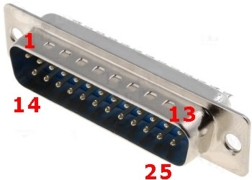

Obrázek - DB25M - číslování pinů

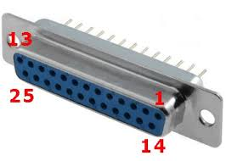

Obrázek - DB25F - číslování pinů

Jednotlivé piny jsou pomocí vodiču propojeny s registry portu, ty může číst a či do nich zapisovat mikroprocesor. Datové a řídící registry jsou ve standardním režimu je ovládány počítačem. Registry pro stavové signály ve standardním může počítač pouze číst, tzn. nastavuje je zařízení např. tiskárna.

Elektrické charakteristiky a způsob napájení připojených zařízení

Logická jednička odpovídá signálu o napětí větším než 2,4 V, logická nula je představována signálem s napětím menším než cca 0,4 V. Původní paralelní port měl poměrně malou zatížitelnost datových výstupů: při nastavení logické jedničky se mohl odebírat proud maximálně 2,6 mA, při nastavení logické nuly mohl vstupem protékat proud až 24 mA. Zatížitelnost řídicích výstupů byla ještě menší, cca 1 mA. V praxi to znamenalo, že se na paralelní port většinou nedaly bezpečně připojit v té době běžné LED.

Povšimněte si, že na paralelní port není vyvedeno žádné napájecí napětí. Většina zařízení pro svoji činnost vyžaduje napájení alespoň 5 V. Z tohoto důvodu bývají zařízení připojená na paralelní port vybavena buď vlastním zdrojem. Potíž s neexistencí napájecího napětí se zaručenou proudovou zátěží byl uspokojivě vyřešen až u sériové universální sběrnice USB.

Standardní režim paralelního portu – jednosměrný přenos dat s handshakingem

Nyní se konečně dostáváme k popisu komunikace počítače s nějakým zařízením připojeným na paralelní port. Nejdříve se zaměříme na vysvětlení, jakým způsobem počítač posílá data na tiskárnu, která je vybavena standardním rozhraním Centronics. I když si na straně počítače používá konektore DB-25 a na straně tiskárny rozhraní Centronics 36 pinů, tak je propojení realizováno bez nutnosti použití složitější řídicí logiky, i napěťové úrovně jsou vzájemně slučitelné. Pouze u rozhraní Centronics zůstanou některé piny nevyužité. Pro připojení tiskárny přes paralelní port použijeme tedy datový kabel, který má na jedné straně konektor DB25 a na druhé konektor Centronics 36.

Stejně jako u přenosu dat u sériového rozhraní se pro přenose dat zde požívá termín handshaking („potřásání rukou“), který je založen na řízení přenosu počítačem, ovšem s tím, že tiskárna si sama podle své rychlosti určuje, kdy může přijmout další znak.

Rozšířené režimy paralelního portu a norma IEEE 1284

Základní přenos dat po paralelním portu popsaný v předešlém textu je relativně pomalý a značně zatěžuje procesor počítače (standardní paralelní port neobsahuje žádné hardwarově řízené datové fronty, sofistikovaný řadič ani další dnes obvyklé technologie – veškerá komunikace je řízena pomocí datového, řídicího a stavového registru doplněného o jeden přerušovací vstup). Z tohoto důvodu se objevily snahy o vylepšení paralelního portu. Vzniklo větší množství různých technologií, které spolu nebyly zcela kompatibilní. Proto vznikla norma IEEE 1284, která upravuje: režimy přenosu dat, elektrické charakteristiky portu i mechanické rozměry konektorů a způsob jejich zapojení.

Norma hovoří o třech typech konektorů označených 1284-A, 1284-B a 1284-C. První typ je nám již známý konektor DB25, druhý typ je představován původním konektorem rozhraní Centronics (36-pin) a třetím typem je zmenšená varianta 36pinového konektoru Centronics.

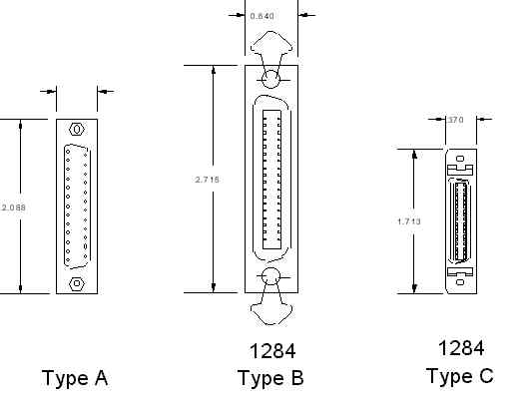

Obrázek - konektory dle IEE1284

Norma rovněž definuje charakteristiky typů propojovacích kabelů. Jsou zde definovány dvě varianty těchto kabelů:

* První odpovídá starším kabelům
* Druhý typ je lépe stíněný a zaručuje přenos dat do větší vzdálenosti (10m).

Přenosové režimy (protokoly) dle normy.

Definováno jich je dokonce 5. Důležité je, že výchozím režimem by měl vždy být režim kompatibility s původním paralelním portem, aby bylo možné bez dalších úprav komunikovat se staršími zařízeními. Některé režimy umožňují přenos dat pouze jedním směrem (buď z počítače do připojeného zařízení či naopak), další již zavádějí poloduplexní režim přenosu, ve kterém se data přenáší střídavě mezi oběma zařízeními po osmi datových linkách. První dva režimy zajišťují zpětnou kompatibilitu s původními paralelními porty vyráběnými firmou IBM a mnoha dalšími výrobci, další tři režimy již nejsou zpětně kompatibilní a vyžadují hardwarově upravený paralelní port – například je nutné používat obousměrné datové linky, v některém režimu je využívána hardwarová fronta (FIFO), přímý přístup do paměti (DMA) apod. Avšak právě díky těmto rozšířeným režimům lze k paralelnímu portu připojit například i pevné disky či ZIP mechaniky (dnes se již jedná o překonanou technologii).

Kompatibilní režim – SPP

Jedná se o režim, ve kterém může počítač komunikovat s tiskárnou, na níž je rozhraní Centronics. Při přenosu dat, která jsou rozdělena na osmice bitů, se využívá metoda handshakingu, jenž je založený na řízení celého přenosu počítačem, ovšem s tím, že tiskárna (či obecně jakékoli připojené zařízení) si sama podle své momentální rychlosti určuje, kdy může přijmout další znak. Maximální přenosovou rychlost v tomto režimu cca 150 kB/s.

Jednosměrný a obousměrný přenos dat po čtyřech bitech (nibble mode)

V tomto režimu je možné přenášet data rozdělená po čtyřech bitech (čtveřice sousedních bitů se nazývá nibble, odtud pochází i název popisovaného režimu) směrem od zařízení k počítači. Veškeré řízení přenosu musí na straně počítače provádět mikroprocesor, včetně zpětného skládání přečtených čtveřic bitů do bajtů.

Nibble mode se používá buď pro přenos dat z nějakého externího zařízení, například čidla teploty, nebo pro propojení dvou počítačů. Když se nibble mode použije přenos dat z externího zařízení, tak data přenášejí vstupní stavové linky, konkrétně piny 10, 11, 12 a 13, popřípadě i pin číslo 15. Pokud se nibble mode používá pro propojení dvou počítačů, pošle osm bitů dat po datových linkách posláním dvou nibbles (obsahují čtyři bity informací) ve dvou přenosových cyklech.

Jednosměrný a obousměrný přenos dat po osmi bitech (byte mode)

Poměrně jednoduchou úpravou obvodů paralelního portu a přidáním jednoho bitu do řídicího registru je možné dosáhnout obousměrný přenos dat po osmi bitech. Pro vysílání i příjem dat se využívají datové linky, které musí být možné nastavit jak pro režim zápisu, tak i pro režim čtení. Z tohoto důvodu není tento režim dostupný na všech paralelních portech, protože původní paralelní port umožňoval pouze zápis na datové linky, tj. vysílání dat směrem od počítače k zařízení.

I v tomto režimu se o zpracování přenesených dat musí postarat samotný mikroprocesor. Pro přepínání datových linek z výstupního módu do módu vstupního se používá pátý bit řídicího registru. Pokud se mají data pouze číst, tj. k portu je připojeno zařízení např. skener, je situace jednoduchá – port se přepne do režimu čtení a tok bajtů je postupně načítán a programově zpracováván. V případě obousměrné komunikace je nutné, aby se počítač a zařízení v posílání dat střídaly, což je ovšem věcí přenosového protokolu na vyšší vrstvě (tento režim již není základní normou IEEE 1284 specifikován). Přenosová rychlost je 100 až 200 KB/s

Vysokorychlostní režim EPP

Vysokorychlostní režim EPP (Enhanced Parallel Port) je navržen pro poloduplexní přenos dat, při němž se vysílací a přijímací strany podle potřeby střídají ve využívání osmi datových vodičů. Oproti kompatibilnímu režimu přenosu byla vylepšena komunikace s mikroprocesorem, díky čemuž se snižuje jeho zatížení (to je důležité u multitaskových operačních systémů). Maximální dosažitelná přenosová rychlost dosahuje v tomto režimu hodnoty 2 MB/s (reálně se běžně přesahuje hodnota 500 kB/s, zmíněné 2 MB/s pouze se stíněným kabelem typu „CC“ na kratší vzdálenosti – cca dva metry). Tento režim je většinou nutné v případě potřeby povolit v BIOSu nebo pomocí ovladače paralelního portu. Samotný paralelní port je rozšířen o další registr nazvaný EPP Data Port.

Režim EPP zavádí i novou možnost – na paralelní port je možné připojit až 128 zařízení, přičemž před zahájením komunikace je pomocí „adresového“ bytu určeno, které zařízení má data přijímat nebo naopak vysílat. V praxi se však tato možnost prakticky vůbec neujala.

Vysokorychlostní režim ECP

Vysokorychlostní režim ECP (Extended Capability Port), který byl navržen firmami HP a Microsoft, představuje nejvyspělejší možnost komunikace počítače a zařízení připojeného k paralelnímu portu. Podobně jako u výše popsaného režimu EPP, je i zde použit poloduplexní přenos po společných osmi datových linkách. Maximální dosažitelná přenosová rychlost se zvýšila na hodnotu 2,5 MB/s (při použití stíněného kabelu „CC“, jehož charakteristiky jsou popsány v normě IEEE 1284). Dalšího zvýšení objemu data přenesených za jednotku času se může dosáhnout použitím komprimace RLE, teoreticky lze data zkomprimovat v poměru 64:1, ale jen v případě, že se jedná o konstantní proud bytů. Reálně dosažitelné hodnoty jsou většinou mnohem menší.

V minulosti se jednalo o levnější variantu k externímu rozhraní SCSI, tento režim bylo možné použít i při přímém propojení dvou počítačů – v době, kdy síťová karta ještě nebyla nezbytnou součástí každého počítače, bylo propojení paralelním kabelem poměrně často praktikováno. Důležité je, že v režimu ECP je možné využít hardwarově řízené fronty (FIFO) a i samotný přenosový protokol je upraven tak, aby přenos dat mohl být prováděn relativně nezávisle na mikroprocesoru tzn. Podporuje DMA. I v tomto režimu lze zařízení adresovat, takže se teoreticky na jeden paralelní port může připojit až 128 zařízení.